PROPOSAL KERJA PRAKTIK II

Judul proposal ditulis dengan format Title Case dengan jenis font Times New Roman poin 14 bold, mencakup minimal topik yang akan dibahas,
nama dan lokasi perusahaan



Anggota Kelompok :

- Nama Mahasiswa 1 NRP
- Nama Mahasiswa 2 NRP

Program Studi Teknik Industri
Fakultas Teknik Universitas Surabaya
20XX

Informasi Mahasiswa Pelaksana, Tempat/Lokasi Magang, dan Topik Pembahasan

- Mahasiswa Pelaksana:
  - Nama Lengkap :
NRP :
Jurusan :
  - Nama Lengkap :
NRP :
Jurusan :

- Tempat/Lokasi Magang:
  - Nama Perusahaan :
  - Alamat :
  - Telepon :
  - Sektor Organisasi :

- Topik Pembahasan :

- Latar Belakang
Proposal KP II diketik dalam format: ukuran kertas A4, huruf menggunakan jenis font Times New Roman poin 14 (halaman judul), poin 12 dengan pengetikan 1.5 spasi (isi laporan, dan bagian lainnya).

Bagian latar belakang ini akan menjelaskan latar belakang yang mencakup minimal:
  - Latar belakang: Mengapa mahasiswa memilih topik sesuai dengan judul di organisasi tempat KP II akan dilaksanakan, Deskripsi singkat organisasi.
  - Ruang lingkup: Apa yang akan diamati di organisasi selama KP II, Di bagian/departemen apa KP II akan dilakukan, Observasi meliputi apa saja
  - Tujuan Pelaksanaan Magang
  - Manfaat: Bagi mahasiswa & Bagi perusahaan

1.1 Deskripsi Singkat (Profil) Organisasi
Penjelasan sesuai dengan judul sub bab.

1.2 Alasan Pemilihan Topik
Penjelasan sesuai dengan judul sub bab.

1.3 Ruang Lingkup
Penjelasan sesuai dengan judul sub bab.
2.4 Tujuan Pelaksanaan
Penjelasan sesuai dengan judul sub bab. Tujuan pelaksanaan KP II perlu dijelaskan pada sub bab ini, dan hasil pelaksanaan serta kesimpulan sejalan dengan tujuan yang telah ditentukan.

2.5 Manfaat
Penjelasan sesuai dengan judul sub bab.

- Tinjauan Pustaka
Bagian ini akan menjelaskan mengenai konsep dan teori yang mendukung proses pelaksanaan magang, yang dapat mencakup: konsep terkait topik pembahasan, metode yang digunakan untuk pengumpulan dan pengolahan data serta analisis. Semua sumber referensi perlu dicantumkan secara jelas dan dapat ditelusuri di daftar pustaka. Jika diperlukan, bagian ini dapat dibagi menjadi beberapa sub bab dengan penomoran 3.1, 3.2, dan seterusnya.

  - Penulisan Gambar
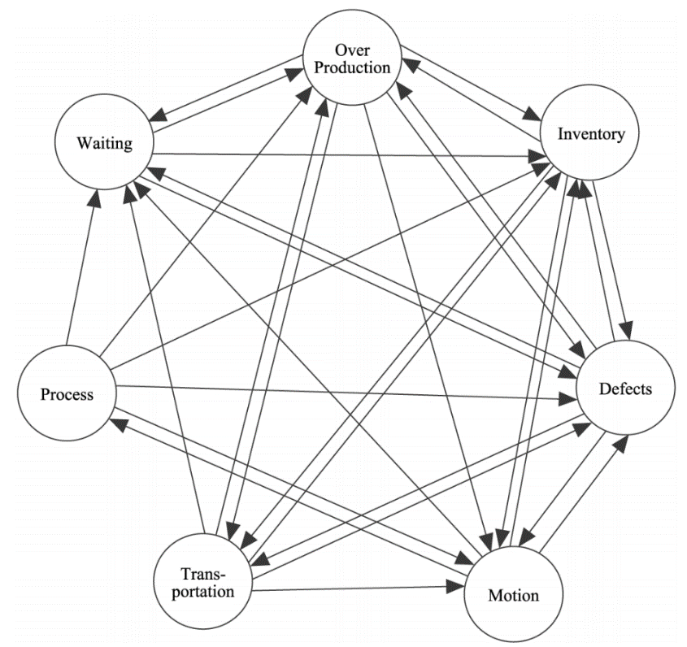
Penulisan judul gambar di bawah gambar menggunakan font Times New Roman poin 11. Penomoran judul gambar dimulai dari Gambar 1, Gambar 2 dan seterusnya. Contoh penulisan gambar dapat dilihat pada Gambar 1 berikut.
Gambar 1. Waste Model Kuesioner (Rawabdeh, 2005)

  - Penulisan Tabel
Penulisan judul tabel dan isi tabel menggunakan font Times New Roman poin 11 dengan pengetikan 1 spasi. Penomoran judul tabel dimulai dari Tabel 1, Tabel 2 dan seterusnya, ditempatkan di atas tabel. Contoh penulisan tabel dapat dilihat pada Tabel 1 berikut.
Tabel 1. Pertanyaan Kuesioner
1 | Apakah i menghasilkan j? | Bobot
a | Selalu | 4
b | Beberapa kali | 2
c | Jarang | 1

- Langkah-Langkah Pelaksanaan Kerja Praktik II
Bagian ini menjelaskan langkah-langkah pelaksanaan KP II. Langkah-langkah tersebut meliputi pengamatan awal, identifikasi masalah, perumusan masalah, tujuan, tinjauan pustaka, pengumpulan data, pengolahan data dan analisis hasil, serta menyusun kesimpulan dan saran.

3.1 Melakukan Pengamatan Awal
Sebelum melakukan Kerja Praktik II, kami melakukan pengamatan awal berupa …

3.2 Melakukan Identifikasi & Perumusan Masalah
Permasalahan yang dapat diidentifikasi setelah kami melakukan pengamatan awal adalah ...

3.3 Menetapkan Tujuan Pelaksanaan KP II
Tujuan pelaksanaan KP II di perusahaan ini adalah:

3.5 Melakukan Tinjauan Pustaka
Langkah selanjutnya setelah merumuskan permasalahan dan menetapkan tujuan pelaksanaan adalah melakukan tinjauan pustaka berupa

3.6 Melakukan Pengumpulan Data
Penjelasan data primer dan skunder yang akan dikumpulkan.

3.7 Melakukan Pengolahan Data dan Analisis Hasil
Penjelasan sesuai sub bab.

3.8 Menyusun Kesimpulan dan Saran
Penjelasan sesuai sub bab.
Langkah-langkah pengerjaan KP II dapat diringkas dalam bentuk flowchart dan ditunjukkan pada Gambar 2 berikut.

- Rencana Kerja
Buatlah rencana kerja untuk menunjukkan pelaksanaan KP II selama minimal 2.5 bulan, yang mencakup aktivitas mencakup: (i) Pra-pelaksanaan (persiapan, pengamatan awal, seleksi, proposal) minimal 0.5 bulan, (ii) Pelaksanaan magang di perusahaan minimal 1 bulan (waktu pelaksanaan dapat bertambah sesuai permintaan perusahaan tanpa melewati maksimal 3 bulan), dan (iii) Pasca-pelaksanaan, penyusunan laporan & evaluasi minimal 1 bulan.

Daftar Pustaka
Lembar Pengesahan
Kontrak KP II

LEMBAR PENGESAHAN
KERJA PRAKTIK II

Judul proposal ditulis dengan format Title Case dengan jenis font Times New Roman poin 14 mencakup minimal topik yang akan dibahas,
nama dan lokasi

Telah disetujui dan disahkan sebagai Proposal Kerja Praktik II
Program Studi Sarjana Teknik Industri
Fakultas Teknik
Universitas Surabaya

Disusun Oleh:
- Nama Mahasiswa 1 NRP
- Nama Mahasiswa 2 NRP

Surabaya,
Menyetujui.

Dosen Pembimbing Pembimbing Perusahaan

Nama Lengkap Dosen Nama Lengkap Pembimbing

FORM KONTRAK KERJA PRAKTIK II
Program Studi Sarjana Teknik Industri, Fakultas Teknik, Universitas Surabaya

Setelah proposal Kerja Praktik (KP) II disetujui, maka semua pihak yang terlibat dalam pelaksanaan Kerja Praktik II dimohon dapat melakukan persetujuan terhadap Kontrak Kerja Praktik II berikut.

      - Kewajiban & Hak Mahasiswa Pelaksana
- Mahasiswa wajib mengikuti aturan organisasi di mana pelaksanaan KP II dilakukan.
- Mahasiswa wajib bersikap santun dan membawa nama baik Universitas Surabaya.
- Mahasiswa wajib menjamin bahwa data yang dicantumkan di dalam penulisan laporan KP II adalah benar dan dapat dipertanggungjawabkan.
- Mahasiswa wajib melakukan magang di lokasi perusahaan minimal 1 bulan (4 minggu, 5 hari kerja per minggu, 8 jam per hari) dan wajib berkonsultasi dan memberikan progres hasil magang secara periodik kepada kedua pembimbing (dosen pembimbing dan pembimbing perusahaan).
- Mahasiswa wajib mempersiapkan draft laporan KP II kepada kedua pembimbing dan melakukan ujian presentasi lisan.
- Mahasiwa berhak mendapatkan perlindungan keselamatan dan kesehatan kerja selama magang mengikuti aturan/ketentuan perusahaan.
- Mahasiswa berhak mendapatkan penilaian hasil magang pada saat ujian KP II.
- Mahasiswa wajib menyerahkan Laporan KP II akhir (setelah revisi hasil ujian) baik kepada perusahaan dan Universitas Surabaya, dengan mengikuti prosedur yang telah ditentukan.

      - Kewajiban & Hak Program Studi & Dosen Pembimbing
- Program Studi (Prodi) menugaskan satu orang pembimbing (yaitu: Dosen Pembimbing) yang memiliki kompetensi sesuai dengan topik dan ruang lingkup yang akan dibahas oleh mahasiswa selama magang KP II.
- Dosen Pembimbing menyediakan waktu konsultasi dan memberikan bimbingan selama periode pelaksanaan magang dan penyusunan laporan.
- Dosen Pembimbing berhak mendapatkan laporan progress hasil pelaksanaan KP II.
- Dosen Pembimbing, bersama dengan Pembimbing Perusahaan, memberikan penilaian KP II sesuai mekanisme penilaian pada saat ujian KP II.
- Prodi memberikan apresiasi finansial (sesuai ketentuan universitas) kepada kedua pembimbing yang akan disampaikan setelah ujian KP II selesai.
- Prodi dapat menggunakan hasil laporan KP II untuk keperluan internal civitas akademika Universitas Surabaya.

      - Kewajiban & Hak Perusahaan Tempat Magang & Pembimbing Perusahaan
- Perusahaan menyediakan satu orang pembimbing (yaitu: Pembimbing Perusahaan) yang mempunyai kompetensi sesuai dengan topik dan ruang lingkup yang akan dibahas mahasiswa selama magang KP II.
- Pembimbing Perusahaan memfasilitasi proses pelaksanaan magang dan menyediakan waktu bimbingan/konsultasi selama periode pelaksanaan magang maupun saat penyusunan laporan.
- Pembimbing Perusahaan berhak mendapatkan laporan progress hasil pelaksanaan KP II.
- Pembimbing Perusahaan, bersama dengan Dosen Pembimbing, memberikan penilaian KP II sesuai mekanisme penilaian pada saat ujian KP II dan mendapatkan apresiasi finansial dari Prodi setelah ujian KP II selesai.
- Jika ujian disepakati dilakukan di perusahaan tempat magang, perusahaan dapat memfasilitasi penyediaan lokasi ujian KP II.
- Perusahaan mendapatkan Laporan KP II akhir sebagai bukti pertanggungjawaban selesainya pelaksanaan KP II.

Kami yang bertandatangan di bawah ini menyatakan telah membaca dan menyetujui Kontrak Kerja Praktik II di atas.

Pimpinan Perusahaan,  Nama Lengkap  Tanda Tangan & Stempel | Ketua Program Studi,  Nama Lengkap  Tanda Tangan & Stempel | Mahasiswa,  Nama Mahasiswa 1 & 2  Tanda Tangan

